Об утверждении плана по управлению пастбищами и их использованию по Кобдинскому району на 2021-2022 год
С истёкшим сроком
Решение Кобдинского районного маслихата Актюбинской области от 29 июля 2021 года № 51. Прекращено действие в связи с истечением срока
Примечание ИЗПИ.
В тексте документа сохранена пунктуация и орфография оригинала.
В соответствии со статьей 6 Закона Республики Казахстан "О местном государственном управлении и самоуправлении в Республике Казахстан" и подпунктом 1) статьи 8 Закона Республики Казахстан "О пастбищах", Кобдинский районный маслихат РЕШИЛ:
1. Утвердить прилагаемый план по управлению пастбищами и их использованию по Кобдинскому району на 2021-2022 год, согласно приложению к настоящему решению.
2. Настоящее решение вводится в действие по истечении десяти календарных дней после дня его первого официального опубликования.
Секретарь Кобдинского  районного маслихата | Ж. Ергалиев
Утвержден решением
Кобдинского районного
маслихата от 29 июля 2021 года
№ 51
План по управлению пастбищами и их использованию в Кобдинском районе на 2021-2022 годы
Сноска. Приложение – в редакции решения Кобдинского районного маслихата Актюбинской области от 12.09.2022 № 225 (вводится в действие по истечении десяти календарных дней после дня его первого официального опубликования).
Настоящий план управления и использования пастбищ Кобдинского района на 2021-2022 годы (далее - План) к Законам Республики Казахстан от 20 февраля 2017 года "О пастбищах", от 23 января 2001 года "О местном управлении и самоуправлении в Республике Казахстан", Заместитель Премьер-Министра - Министр сельского хозяйства Республики Казахстан от 24 апреля 2017 г № 173 Приказ Министра сельского хозяйства РК от 14 апреля 2015 г № 3-3/332 "Об утверждении предельно допустимой нагрузки на общую площадь пастбищ" " (В Минсельхозе Юстиция Республики Казахстан от 15 мая 2015 года № 11064 зарегистрирован).
План принят с целью рационализации использования пастбищ, обеспечения стабильных кормовых запасов и предотвращения ухудшения состояния пастбищ.
Содержание плана:
1) схема (карта) расположения пастбищ на территории административно-территориальной единицы на основании правоустанавливающих документов по категориям земель, землевладельцам и земельным участкам пользователи согласно приложению 1-21 к настоящему плану;
2) благоприятные схемы пастбищных севооборотов согласно 22 приложениям к настоящему плану;
3) карта пастбищ, включая внешние и внутренние границы и участки сезонных пастбищ, созданные объекты пастбищной инфраструктуры согласно 23 приложениям к настоящему плану;
4) схема доступа пастбищепользователей к источникам воды (озера, реки, пруды, оросительные или водопойные каналы, трубные или шахтные колодцы), выполненная в соответствии с нормами водопотребления согласно 24 приложениям к этому плану;
5) схема передела пастбищ для размещения скота физических и (или) юридических лиц без пастбищ и перевода его на выделенные пастбища в соответствии с 25 приложениям к настоящему плану;
6) схема размещения скота на отдаленных пастбищах физических и (или) юридических лиц, не обеспеченных пастбищами, расположенных в окрестностях города районного значения, села, сельского округа согласно 26 приложениям к этому плану;
7) календарный график использования пастбищ, устанавливающий сезонные маршруты выпаса и прогона сельскохозяйственных животных согласно 27 приложениям к настоящему плану;
8) другие требования, необходимые для рационального использования пастбищ в соответствующей административно-территориальной единице.
План информация о состоянии геоботанического обследования пастбищ, информация о ветеринарно-санитарных сооружениях, данные о поголовье скота с указанием собственников-пользователей пастбищ, физических и (или) юридических лиц, данные по сельскому хозяйству на количество стад, отар, сформированных по видам и возрастным группам животных, данные о формировании поголовья для выпаса на удаленных пастбищах, особенности выпаса сельскохозяйственных животных на вакцинированных и засушливых пастбищах, сведения о сервитутах для скота, госорганы и другие данные, предоставленные физическими и (или) юридическими лицами.
По административно-территориальному делению в Кобдинском районе 16 сельских округов, 32 сельских поселения.
Общая площадь Кобдинского района 1402980 га, в том числе пастбищ - 1160244 га, орошаемых земель - 487591 га.
Распределение земель по категориям:
земли сельскохозяйственного назначения - 925786 га;
населенные пункты - 162837 га;
земли промышленности, транспорта, связи, космоса, обороны, национальной безопасности и прочие несельскохозяйственные земли - 1953 га;
водные ресурсы - 1570 га; Земли в заповеднике - 186 га.
Климатическая зона района резко континентальная, зима относительно холодная, лето жаркое и засушливое. Среднегодовая температура воздуха в январе -14; -35 ° С, в июле - +24; + 38 ° С. Среднее количество осадков составляет 30 мм и 214 мм в год.
Растительность местности разнообразна, насчитывает около 118 видов. Наиболее распространены из них пшеница и сложные цветущие травы.
В районе есть 16 ветеринарных пунктов и 18 скотомогильников для животных из них 5 типовые и 13 примитивные.
В настоящее время в Кобдинском районе насчитывается 57589 голов КРС, 149971 голов мелкого рогатого скота, 21501 голов лошадей, 26 голов верблюдов и 74270 голов птиц.
В Кобдинском районе 1160244 га пастбищ для животноводства. Пастбища в пределах поселка составляют 155944 га пастбищ, в заповеднике 168 га пастбищ.
Приложение 1 к плану
по управлению пастбищами и их
управлению по Кобдинскому
району на 2021-2022 годы
Схема (карта)расположения пастбищ на территории административно-территориальной единицы в разрезе категорий земель, собственников земельных участков и землепользователей на основании правоустанавливающих документов

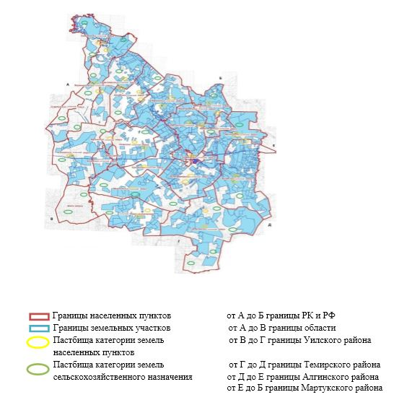

Приложение 2 к плану
по управлению пастбищами и их
управлению по Кобдинскому
району на 2021-2022 годы
Схема (карта)расположения пастбищ на территории административно-территориальной единицы в разрезе категорий земель, собственников земельных участков и землепользователей на основании правоустанавливающих документов

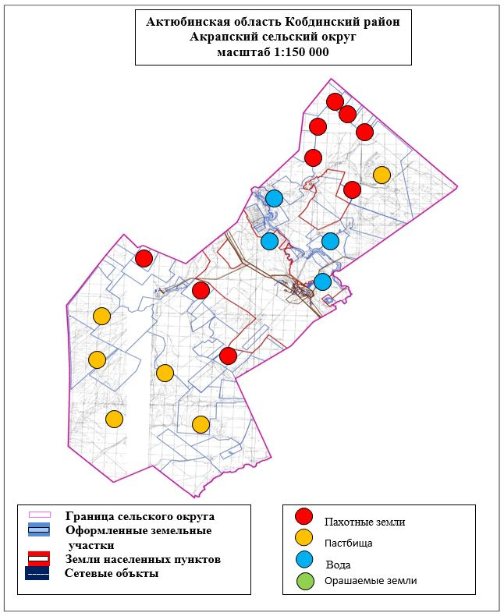

Приложение 3 к плану
по управлению пастбищами и их
управлению по Кобдинскому
району на 2021-2022 годы
Схема (карта)расположения пастбищ на территории административно-территориальной единицы в разрезе категорий земель, собственников земельных участков и землепользователей на основании правоустанавливающих документов

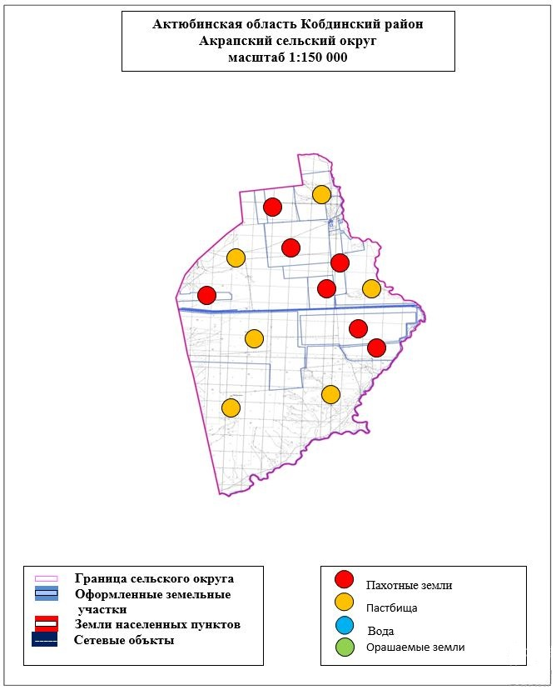

Приложение 4 к плану по
управлению пастбищами и их
управлению по Кобдинскому
району на 2021-2022 годы
Схема (карта)расположения пастбищ на территории административно-территориальной единицы в разрезе категорий земель, собственников земельных участков и землепользователей на основании правоустанавливающих документов

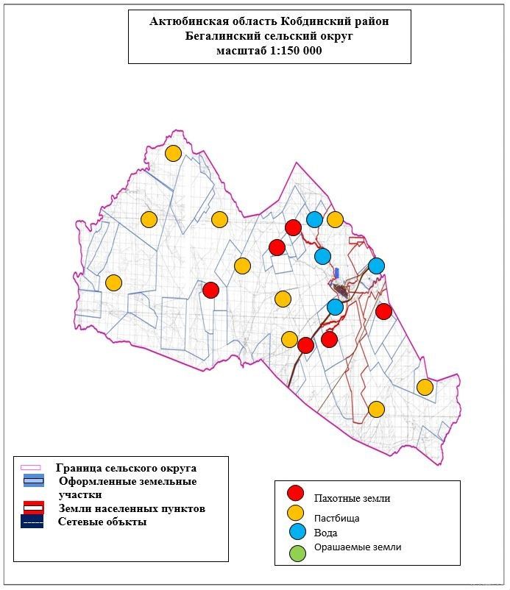

Приложение 5 к плану по
управлению пастбищами и их
управлению по Кобдинскому
району на 2021-2022 годы
Схема (карта)расположения пастбищ на территории административно-территориальной единицы в разрезе категорий земель, собственников земельных участков и землепользователей на основании правоустанавливающих документов

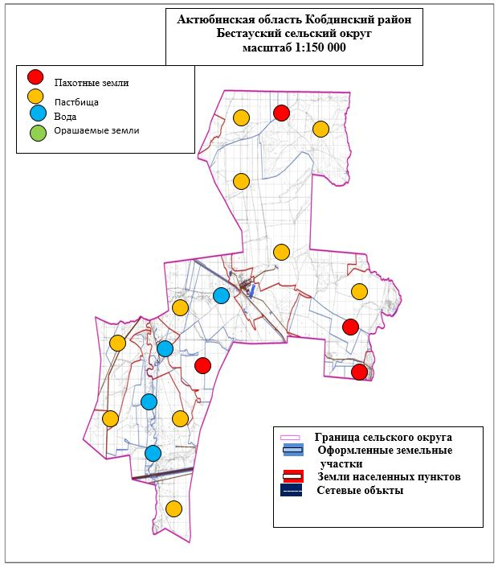

Приложение 6 к плану по
управлению пастбищами и их
управлению по Кобдинскому
району на 2021-2022 годы
Схема (карта)расположения пастбищ на территории административно-территориальной единицы в разрезе категорий земель, собственников земельных участков и землепользователей на основании правоустанавливающих документов

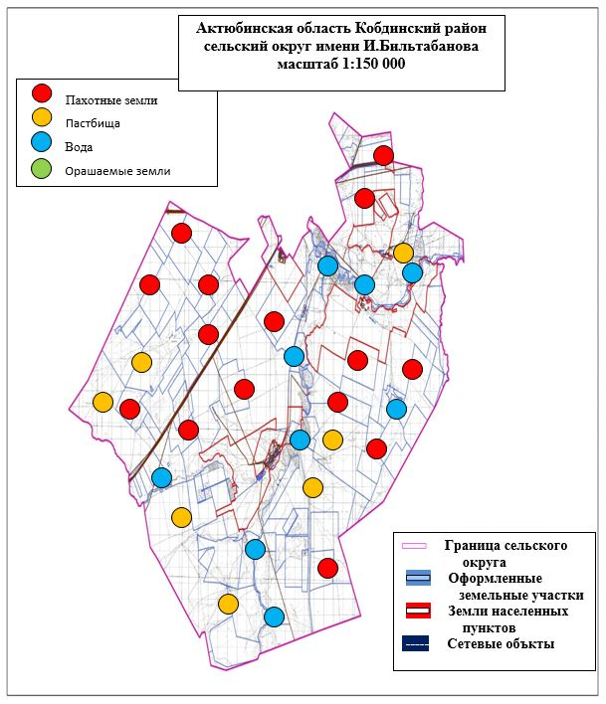

Приложение 7 к плану по
управлению пастбищами и их
управлению по Кобдинскому
району на 2021-2022 годы
Схема (карта)расположения пастбищ на территории административно-территориальной единицы в разрезе категорий земель, собственников земельных участков и землепользователей на основании правоустанавливающих документов

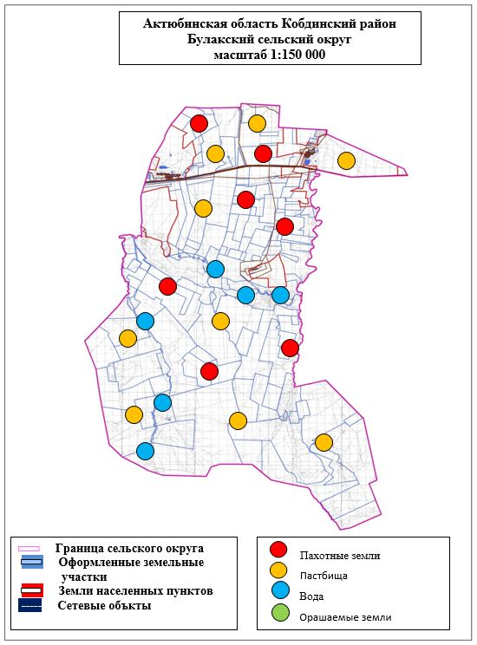

Приложение 8 к плану по
управлению пастбищами и их
управлению по Кобдинскому
району на 2021-2022 годы
Схема (карта)расположения пастбищ на территории административно-территориальной единицы в разрезе категорий земель, собственников земельных участков и землепользователей на основании правоустанавливающих документов

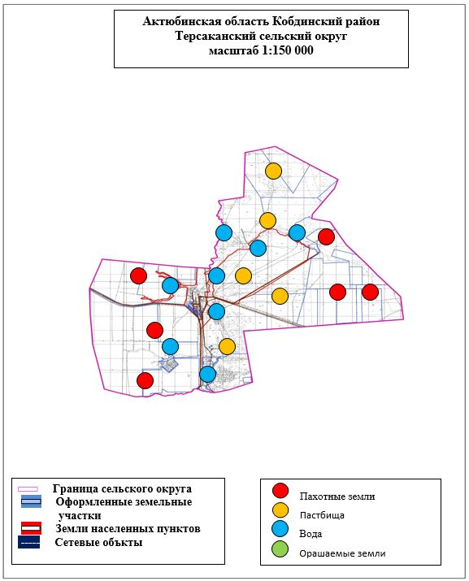

Приложение 9 к плану по
управлению пастбищами и их
управлению по Кобдинскому
району на 2021-2022 годы
Схема (карта)расположения пастбищ на территории административно-территориальной единицы в разрезе категорий земель, собственников земельных участков и землепользователей на основании правоустанавливающих документов

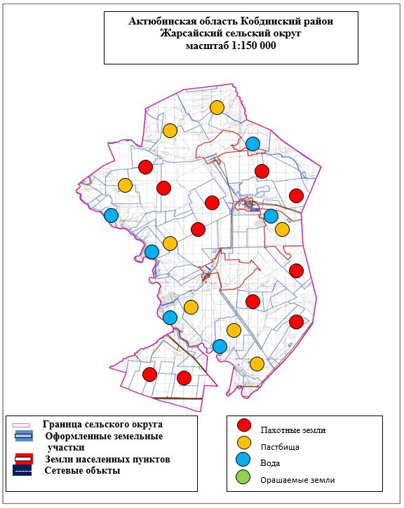

Приложение 10 к плану по
управлению пастбищами и их
управлению по Кобдинскому
району на 2021-2022 годы
Схема (карта)расположения пастбищ на территории административно-территориальной единицы в разрезе категорий земель, собственников земельных участков и землепользователей на основании правоустанавливающих документов

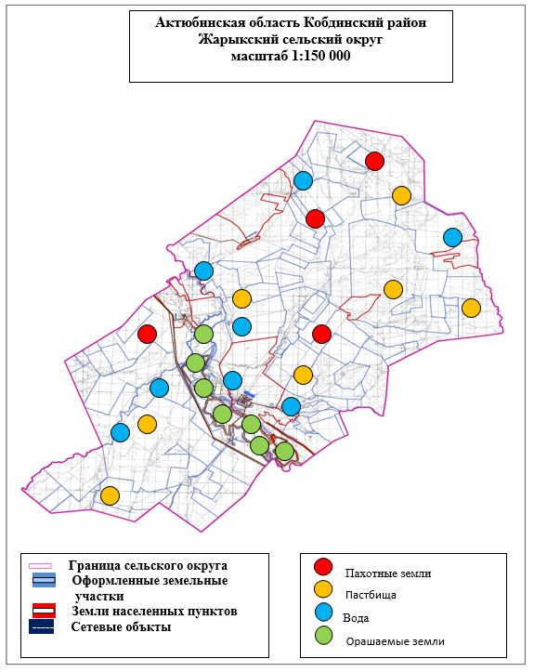

Приложение 11 к плану по
управлению пастбищами и их
управлению по Кобдинскому
району на 2021-2022 годы
Схема (карта)расположения пастбищ на территории административно-территориальной единицы в разрезе категорий земель, собственников земельных участков и землепользователей на основании правоустанавливающих документов

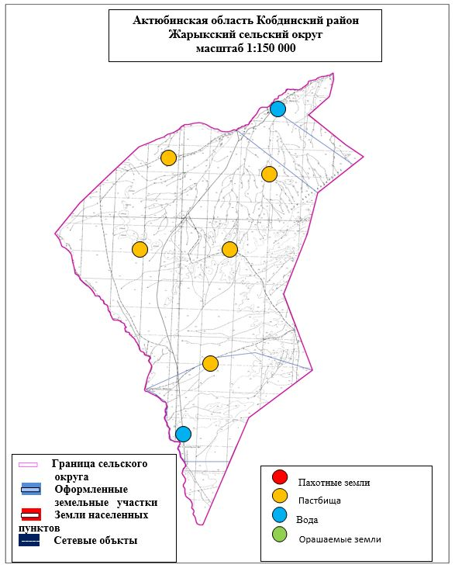

Приложение 12 к плану по
управлению пастбищами и их
управлению по Кобдинскому
району на 2021-2022 годы
Схема (карта)расположения пастбищ на территории административно-территориальной единицы в разрезе категорий земель, собственников земельных участков и землепользователей на основании правоустанавливающих документов

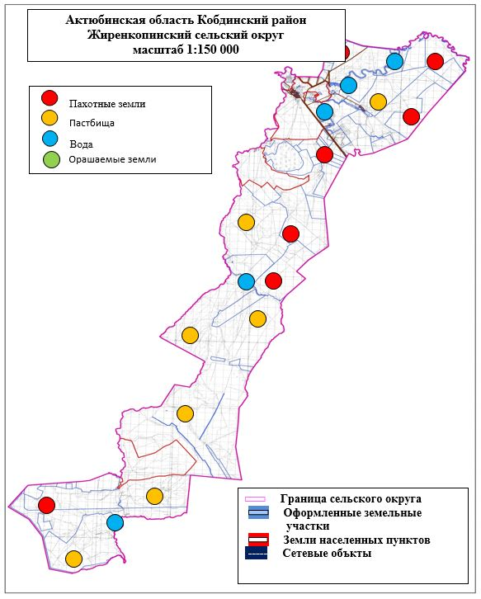

Приложение 13 к плану по
управлению пастбищами и их
управлению по Кобдинскому
району на 2021-2022 годы
Схема (карта)расположения пастбищ на территории административно-территориальной единицы в разрезе категорий земель, собственников земельных участков и землепользователей насновании правоустанавливающих документов

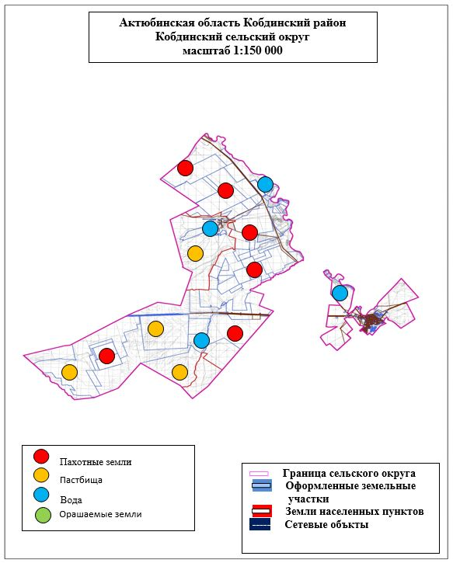

Приложение 14 к плану по
управлению пастбищами и их
управлению по Кобдинскому
району на 2021-2022 годы
Схема (карта)расположения пастбищ на территории административно-территориальной единицы в разрезе категорий земель, собственников земельных участков и землепользователей на основании правоустанавливающих документов

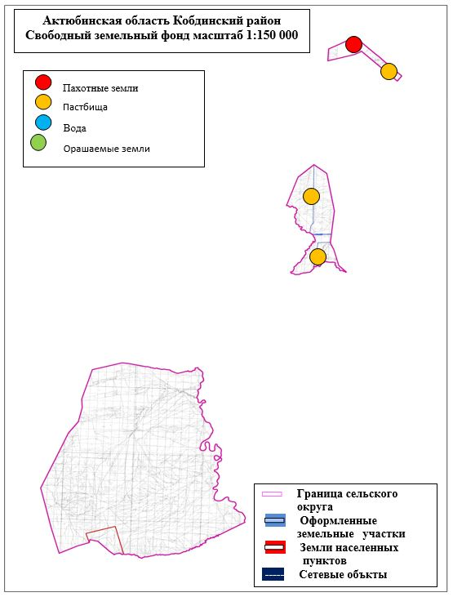

Приложение 15 к плану по
управлению пастбищами и их
управлению по Кобдинскому
району на 2021-2022 годы
Схема (карта)расположения пастбищ на территории административно-территориальной единицы в разрезе категорий земель, собственников земельных участков и землепользователей на основании правоустанавливающих документов

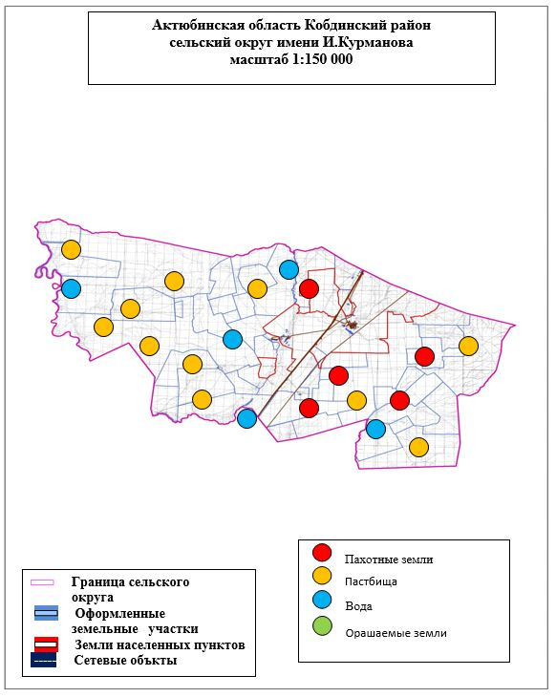

Приложение 16 к плану по
управлению пастбищами и их
управлению по Кобдинскому
району на 2021-2022 годы
Схема (карта)расположения пастбищ на территории административно-территориальной единицы в разрезе категорий земель, собственников земельных участков и землепользователей на основании правоустанавливающих документов

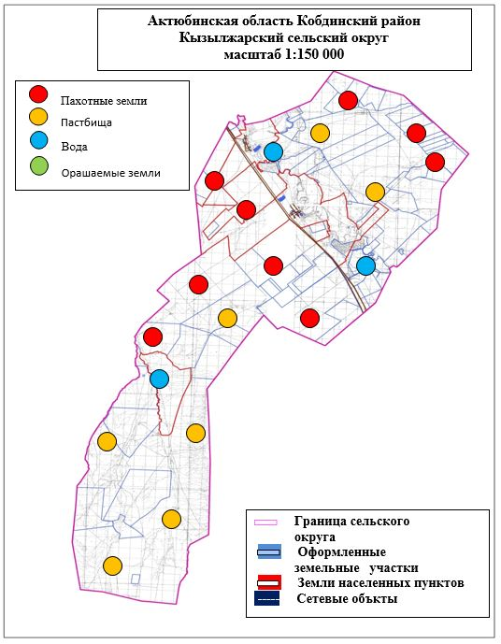

Приложение 17 к плану по
управлению пастбищами и их
управлению по Кобдинскому
району на 2021-2022 годы
Схема (карта)расположения пастбищ на территории административно-территориальной единицы в разрезе категорий земель, собственников земельных участков и землепользователей на основании правоустанавливающих документов

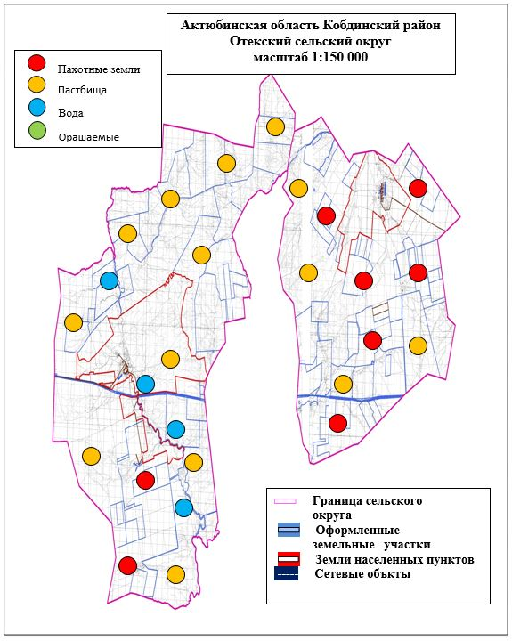

Приложение 18 к плану по
управлению пастбищами и их
управлению по Кобдинскому
району на 2021-2022 годы
Схема (карта)расположения пастбищ на территории административно-территориальной единицы в разрезе категорий земель, собственников земельных участков и землепользователей на основании правоустанавливающих документов

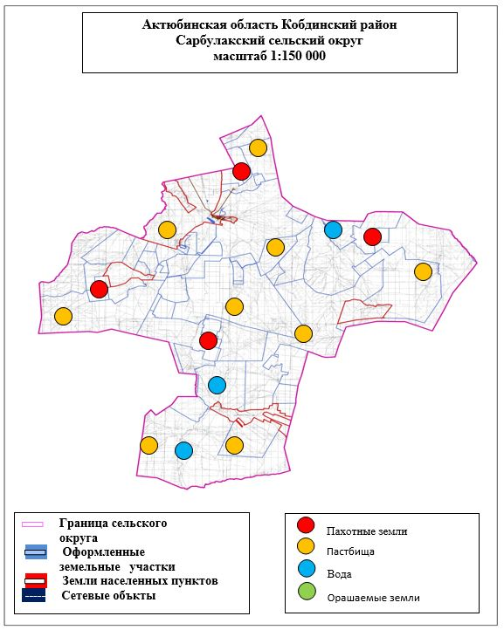

Приложение 19 к плану по
управлению пастбищами и их
управлению по Кобдинскому
району на 2021-2022 годы
Схема (карта)расположения пастбищ на территории административно-территориальной единицы в разрезе категорий земель, собственников земельных участков и землепользователей на основании правоустанавливающих документов

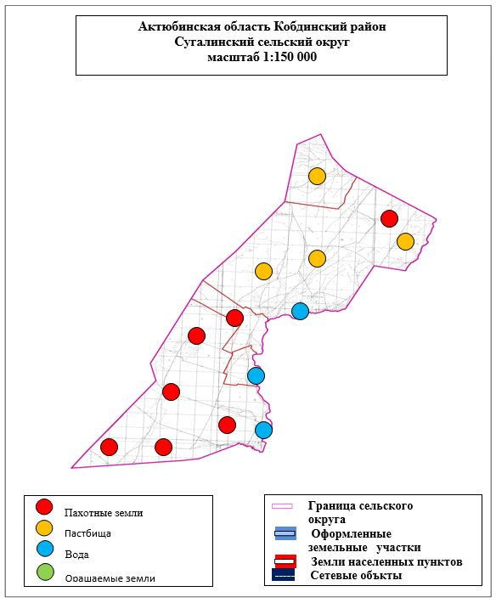

Приложение 20 к плану по
управлению пастбищами и их
управлению по Кобдинскому
району на 2021-2022 годы
Схема (карта)расположения пастбищ на территории административно-территориальной единицы в разрезе категорий земель, собственников земельных участков и землепользователей на основании правоустанавливающих документов

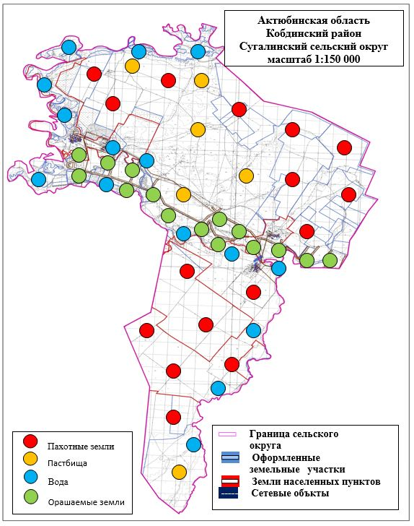

Приложение 21 к плану по
управлению пастбищами и их
управлению по Кобдинскому
району на 2021-2022 годы
Приемлемые схемы пастбищеоборотов

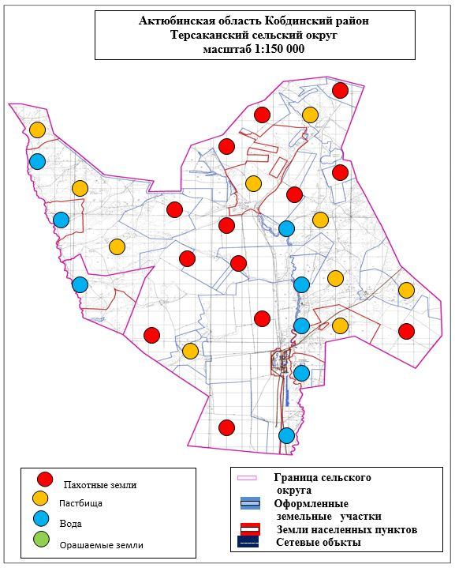

Приложение 22 к плану по
управлению пастбищами и их
управлению по Кобдинскому
району на 2021-2022 годы
Карта с обозначением площадей, объектов пастбищной инфраструктуры с внешними и внутренними границами пастбищ, в том числе сезонных

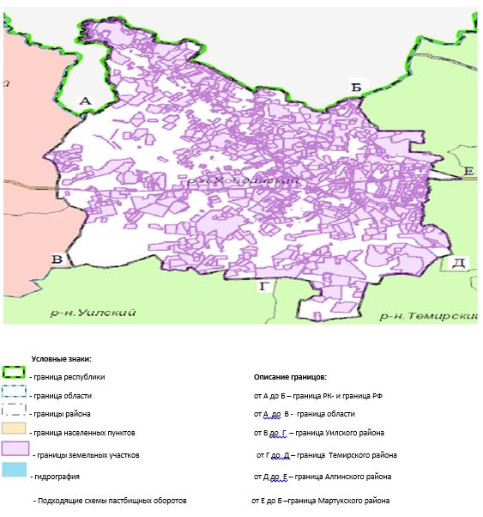

Приложение 23 к плану по
управлению пастбищами и их
управлению по Кобдинскому
району на 2021-2022 годы
Схема доступа к водоисточникам (озерам, рекам, прудам, беднякам, оросительным или обводнительным каналам, трубчатым или шахтным колодцам), составленная в соответствии с нормами водопотребления пастбищных пользователей

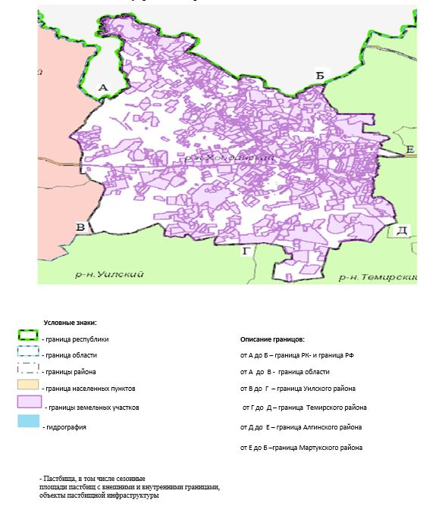

Приложение 24 к плану по
управлению пастбищами и их
управлению по Кобдинскому
району на 2021-2022 годы
Схема перераспределения пастбищ для размещения поголовья сельскохозяйственных животных физических и (или) юридических лиц, не имеющих пастбищ, и перевода их на предоставляемые пастбища

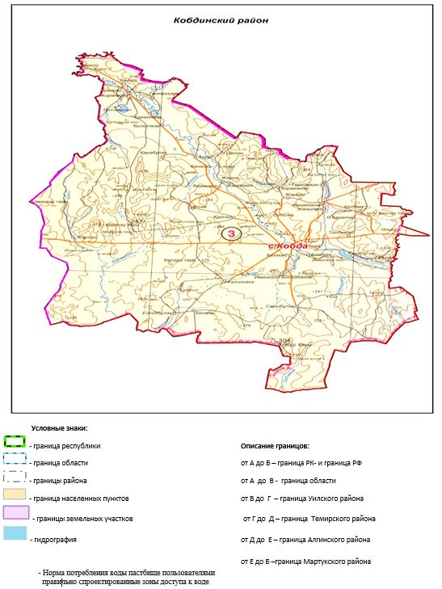

Приложение 25 к плану по
управлению пастбищами и их
управлению по Кобдинскому
району на 2021-2022 годы
Схема размещения поголовья сельскохозяйственных животных физических и (или) юридических лиц, не обеспеченных пастбищами, расположенными вблизи города районного значения, поселка, села, сельского округа, на отгонных пастбищах

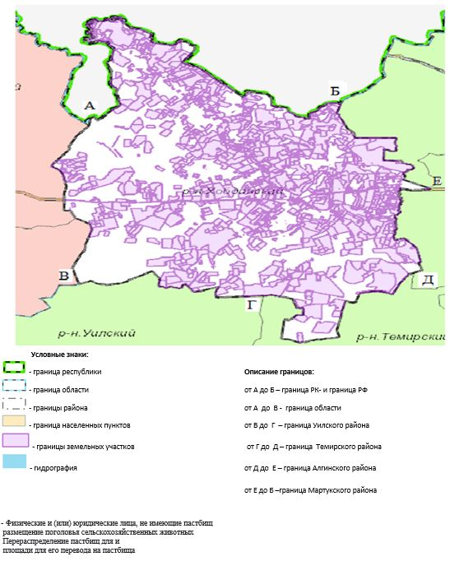

Приложение 26 к плану по
управлению пастбищами и их
управлению по Кобдинскому
району на 2021-2022 годы
Схема размещения поголовья сельскохозяйственных животных физических и (или) юридических лиц, не обеспеченных пастбищами, расположенными вблизи города районного значения, поселка, села, сельского округа, на отгонных пастбищах

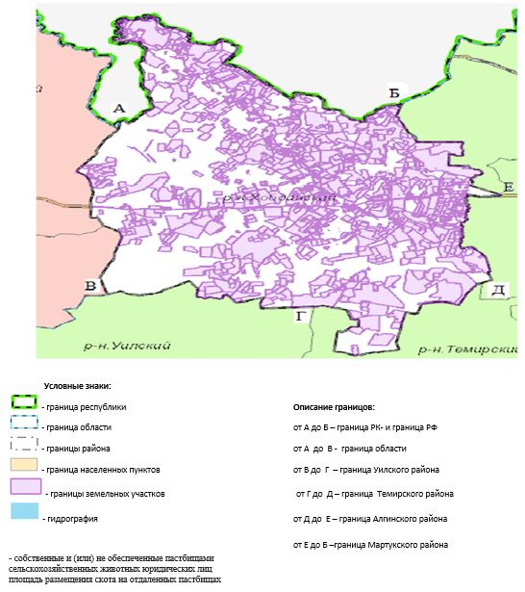

Приложение 27 к плану по
управлению пастбищамии их
управлению по Кобдинскому
районуна 2021-2022 годы
Календарный график об использовании пастбищ, которые определяют сезонные маршруты выпаса и вождения сельскохозяйственных животных
№ | Наименование сельского округа | Период отгона животных на отдаленные пастбища | Период возврата животных на отдаленные пастбища | Примечание
1 | Қобда | Первая половина апреля | Вторая декада октября
2 | Бегала | Первая половина апреля | Вторая декада октября
3 | Булак | Первая половина апреля | Вторая декада октября
4 | Талдысай | Первая половина апреля | Вторая декада октября
5 | Бестау | Первая половина апреля | Вторая декада октября
6 | с/о им И.Бильтабанова | Первая половина апреля | Вторая декада октября
7 | Жарсай | Первая половина апреля | Вторая декада октября
8 | Жарык | Первая половина апреля | Вторая декада октября
9 | Терсаккан | Первая половина апреля | Вторая декада октября
10 | Жиренкопа | Первая половина апреля | Вторая декада октября
11 | Акрап | Первая половина апреля | Вторая декада октября
12 | Отек | Первая половина апреля | Вторая декада октября
13 | Кызылжар | Первая половина апреля | Вторая декада октября
14 | Сарбулак | Первая половина апреля | Вторая декада октября
15 | Сугала | Первая половина апреля | Вторая декада октября
16 | с/о им И. Курманова | Первая половина апреля | Вторая декада октября
В то же время продолжительность периода выпаса скота зависит от почвы и климатической зоны, в зависимости от типа сельскохозяйственных животных, а также от продуктивности пастбищ.
В этом случаи длина пастбища зависит от максимальной толщины и глубины снежного покрова для крупного рогатого скота, лошадей, верблюдов и других факторов.
Примечание: заключение аббревиатуры:
С – Показатель Цельсия;
га-гектар;
мм-милиметр;
см-сантиметр;
РФ-Рессийская Федерация;
с/о- сельский округ.

© 2012. РГП на ПХВ «Институт законодательства и правовой информации Республики Казахстан» Министерства юстиции Республики Казахстан

